Практическая работа №3

**Тема: Создание интерфейса**

**Цель работы** – закрепить на практике навыки создания интерфейса.

***Задание 1***

Составить программу нахождения суммы, произведения, разности, частного чисел, введенных пользователем. Ответ вывести на рабочий лист MS Excel в виде:

*«Первое число…*

*Второе число…*

*Сумма чисел = …»*

Код программы:

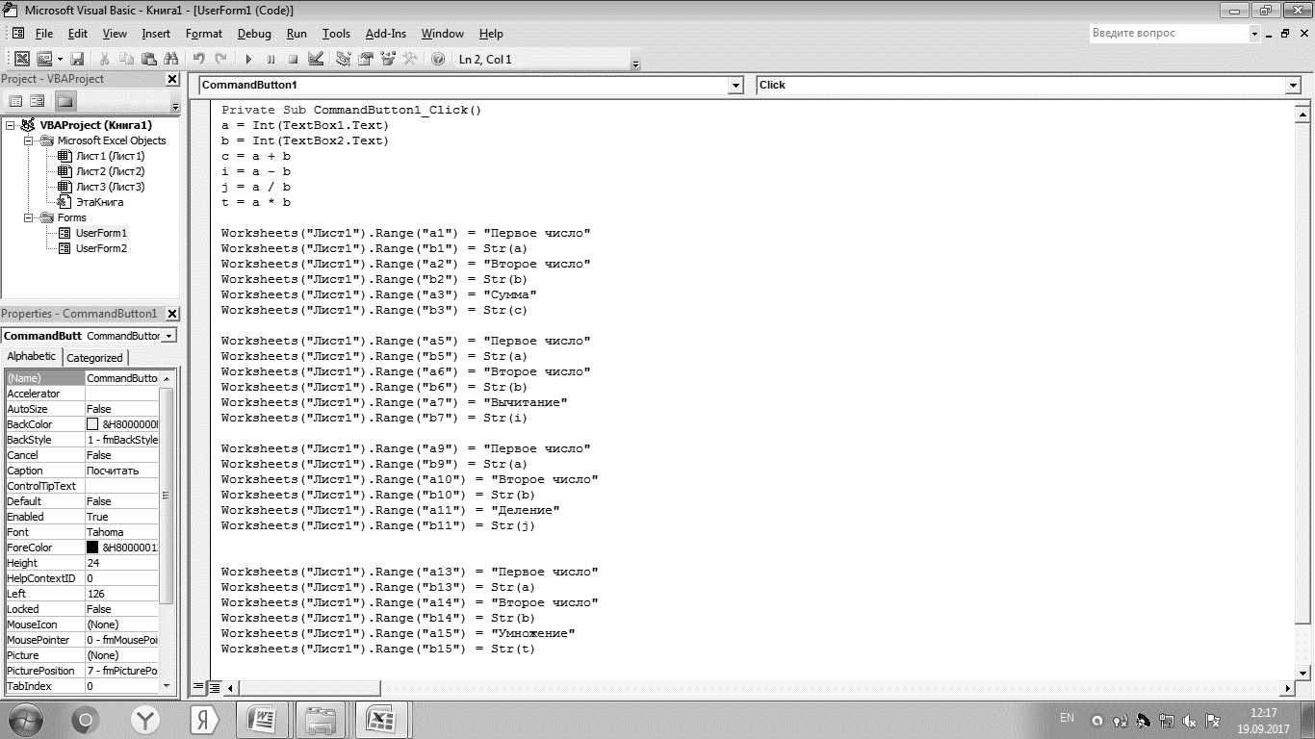

Работа программы:

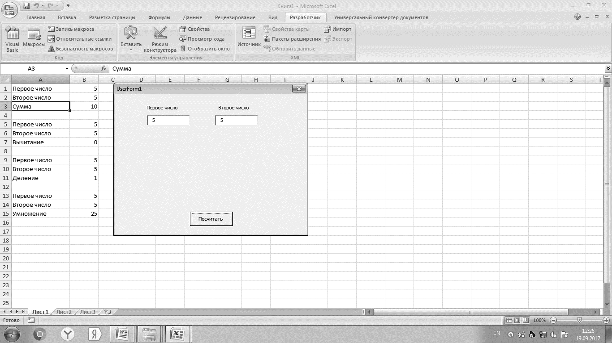

***Задание 2***

Составить программу нахождения площади цилиндра (S=2*π*r/h). Значение радиуса и высоты цилиндра вводит пользователь. На форму добавить несколько элементов управления для ввода.

Ответ вывести на рабочий лист MS Excel в виде:

*«Радиус цилиндра…*

*Высота цилиндра…*

*Площадь цилиндра = …»*

Код:

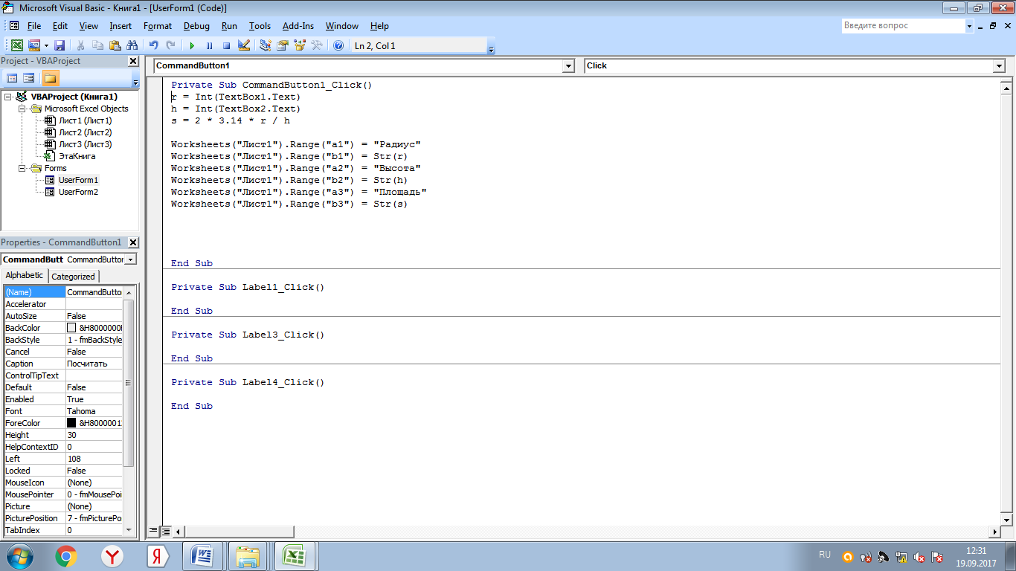

Работа программы:

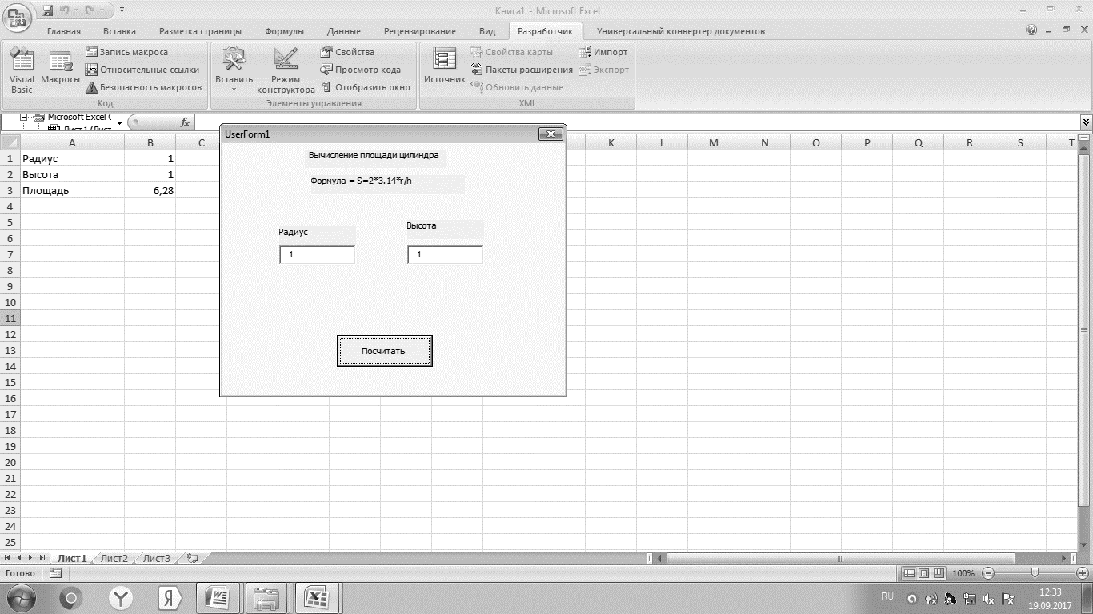

***Задание 3***

Составить программу вычисления значения переменных a и b. Значения переменных x, y, z вводит пользователь



Код

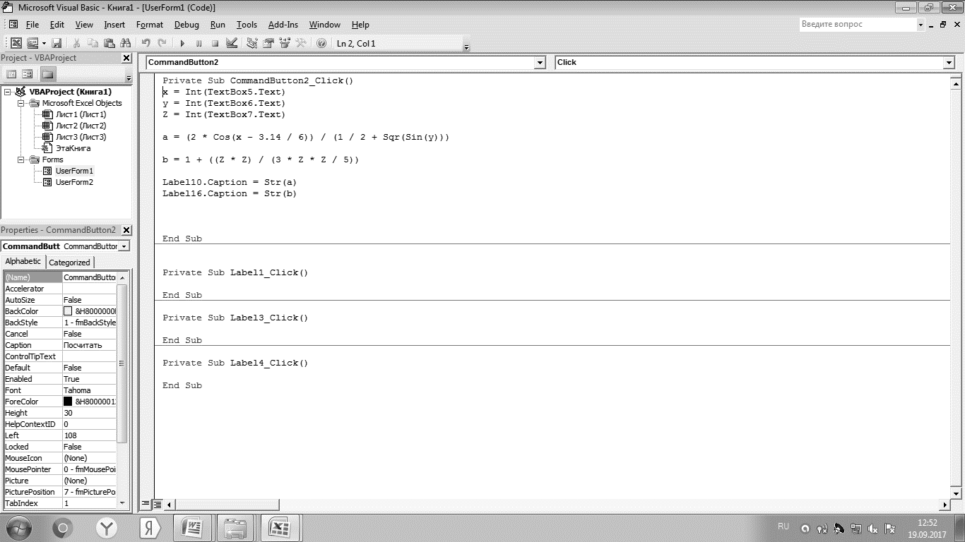

Работа программы:

